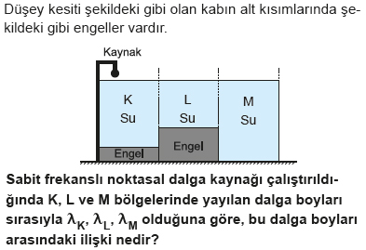Soru 1  A) λ_{K} > λ_{M} > λ_{L}  B) λ_{K} > λ_{L} > λ_{M}  C) λ_{M} > λ_{K} > λ_{L}  D) λ_{L} > λ_{K} > λ_{M}  E) λ_{M} > λ_{L} > λ_{K}  Soru 2  Ses dalgası havadan daha yoğun bir ortama girerken,  I. Hız  II. Şiddet  III. Yükseklik  niceliklerinden hangileri değişmez?  A) Yalnız I  B) Yalnız II  C) Yalnız III  D) I ve II  E) I, II ve III  Soru 3  Periyodik bir yay dalgası esnek ortamda ilerlerken ortamın esneklik özelliği değiştirilirse, bu dalganın;  I. periyot (T),  II. hız (v),  III. dalga boyu (m)  niceliklerinden hangileri değişir?  A) Yalnız I  B) Yalnız II  C) Yalnız III  D) II ve III  E) I, II ve III  Soru 4  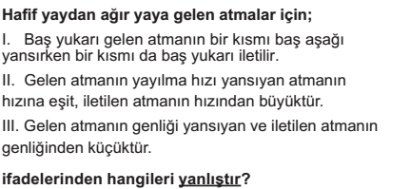  A) Yalnız I  B) Yalnız II  C) Yalnız III  D) I ve II  E) II ve III  Soru 5  5 s ' de 25 periyodik dalga üreten kaynağın periyodu kaç s ' dir?  A) 1/5  B) 1/2  C) 1  D) 2  E) 5  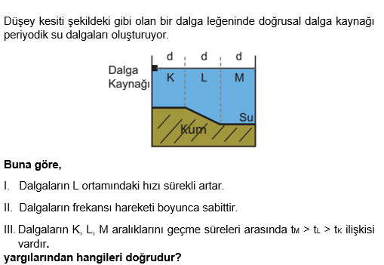Soru 6  A) Yalnız I  B) Yalnız II  C) I ve II  D) II ve III  E) I, II ve III  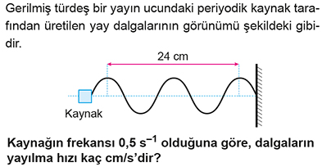Soru 7  A) 3  B) 4  C) 6  D) 12  E) 18  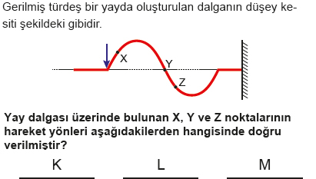Soru 8  A)  B)  C)  D)  E)  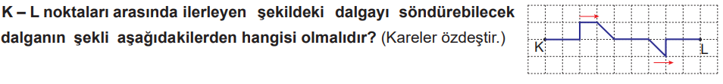Soru 9  A) 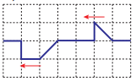  B) 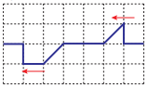  C) 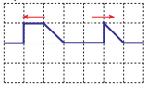  D) 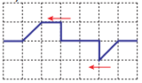  E) 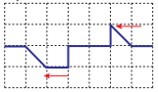  Soru 10  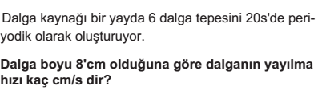  A) 2  B) 4  C) 5  D) 6  E) 7  Soru 11  Ses dalgaları ile ilgili;  I. Mekanik dalgalardır.  II. Enine dalgalardır.  III. Yoğun ortama geçince hızı azalır.  yargılarından hangileri doğrudur?  A) Yalnız I  B) Yalnız II  C) Yalnız III  D) I ve II  E) I, II ve III  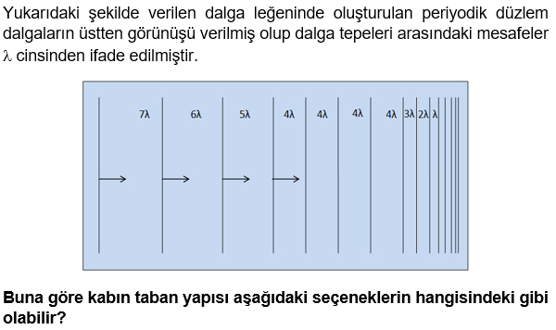Soru 12  A) 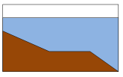  B) 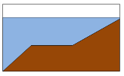  C) 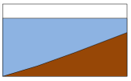  D) 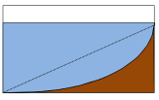  E) 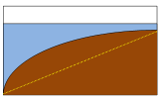 | Soru 13  İnce yaydan kalın yaya gönderilen atma birleşme noktasına geldiğinde atmanın bir kısmı iletilip bir kısmı yansıyor.  Buna göre gelen atmayla yansıyan atmanın  I. Genlikleri  II. Yayılma hızlarının büyüklükleri  III. Genişlikleri  ifadelerinden hangileri iki atma için de aynıdır?  A) Yalnız II  B) I ve II  C) I ve III  D) II ve III  E) I, II ve III  Soru 14  Bir yayda üretilen periyodik dalgaların ardışık 3 dalga tepesi arasındaki uzaklık 8 cm’dir.  Dalgaların periyodu 1/4 olduğuna göre dalgaların ilerleme hızı kaç cm/s’dir?  A) 4  B) 6  C) 8  D) 12  E) 16  Soru 15  Mekanik dalgalarla ilgili;  I. İlerlemek için maddesel ortama ihtiyaç duyarlar.  II. Hızları kaynağa bağlıdır.  III. Sadece boyuna dalgalardan oluşur.  yargılarından hangileri doğrudur?  A) Yalnız I  B) Yalnız II  C) I ve III  D) II ve III  E) I, II ve III  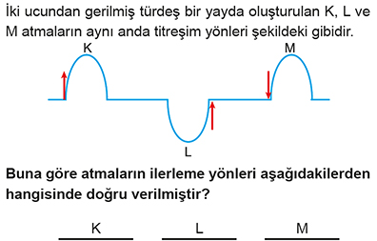Soru 16  A)  B)  C)  D)  E)  Soru 17  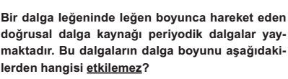  A) Leğendeki su yüksekliği  B) Kaynağın titreşim periyodu  C) Kaynağın ilerleme hızı  D) Kaynağın titreşim genliği  E) Kaynağın hareket yönü  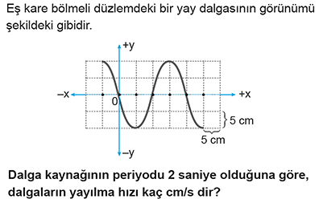Soru 18  A) 20  B) 15  C) 10  D) 5  E) 1  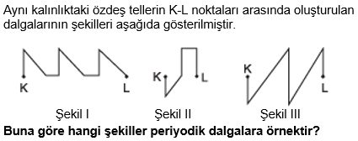Soru 19  A) Yalnız I  B) Yalnız III  C) I ve II  D) I ve III  E) I, II ve III  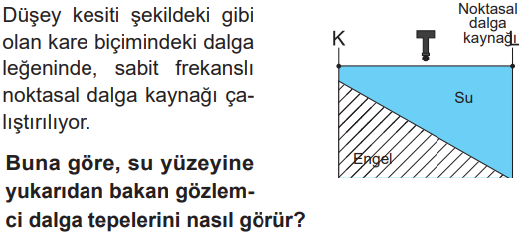Soru 20  .  A) 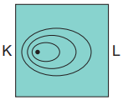  B) 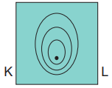  C) 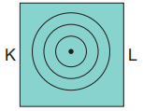  D) 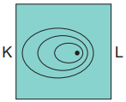  E) 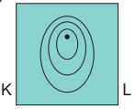  Soru 21  Bir dalga leğenindeki su dalgalarını izleyen bir öğrenci 5 s’de 20 tur dönen 12 yarıklı bir stroboskobun arkasından baktığında dalgaları ilk kez duruyor gibi görüyor.  Öğrenci ardı5 dalga tepesi arasını 8 cm ölçtüğüne göre dalgaların hızı kaç cm/s’dir?  A) 24  B) 48  C) 60  D) 72  E) 96  Soru 22  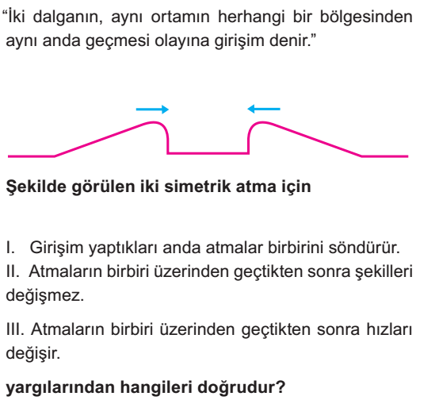  A) Yalnız I  B) Yalnız II  C) I ve II  D) I ve III  E) I, II ve III  Soru 23  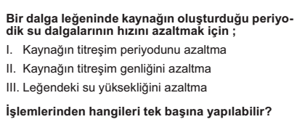  A) Yalnız I  B) Yalnız III  C) I ve II  D) I ve III  E) II ve III  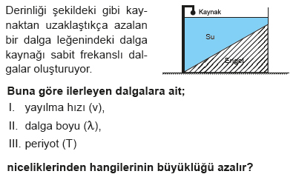Soru 24  A) Yalnız I  B) Yalnız II  C) Yalnız III  D) I ve II  E) I ve III  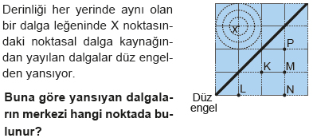Soru 25  A) K  B) L  C) M  D) N  E) P  CEVAPLAR: 1-C 2-C 3-D 4-C 5-A 6-C 7-C 8-D 9-B 10-A 11-A 12-B 13-D 14-E 15-A 16-B 17-D 18-C 19-D 20-A 21-E 22-B 23-B 24-D 25-C

